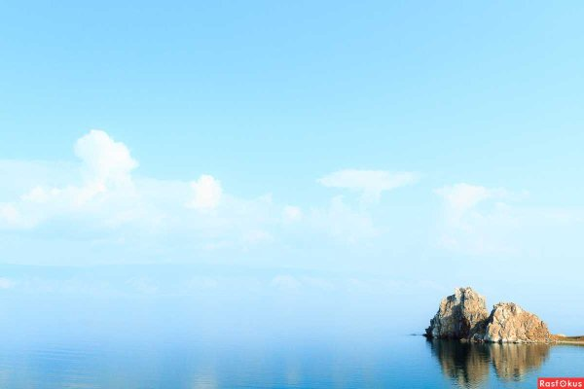

Выполнила Беляева Ирина Ивановна, воспитатель группы № 2

Байкал - уникальное явление природы. Как природный объект он представляет громаднейшую ценность для всего человечества, Очень хочется, что эта ценность осталась нашим потомкам

в чистом виде.

И чтобы наши внуки также гордились как мы.

**Озеро Байкал – культурное наследие народов России**

Меж высоких гор, в бескрайней тайге раскинулось самое древнейшее, прекрасное и загадочное озеро планеты – Байкал.

Ему свыше 25 миллионов лет! Байкал вбирает в себя 330 рек, а отдает лишь одну - красавицу Ангару. Вода Байкала необычна, чиста и прозрачна. Самое глубокое озеро на Земле. Максимальная глубина озера составляет 1642 метра, средняя глубина — 730 м. Крупнейший резервуар пресной воды на Земле (около 20% всех мировых запасов) — озеро, из которого можно пить. На берегах озера и в воде обитает уникальный животный мир, половина которого — эндемики, то есть обитают только здесь.

В озере есть породы рыб, не встречающихся не в одном другом водоеме мира. Это глубоководная рыба голомянка. Без чешуи, с плавниками, похожими на крылья бабочки, она почти целиком состоит из жира. Жир голомянки высоко ценится в народной медицине. В озере водится байкальский тюлень - нерпа, имеющая прекрасный мягкий мех.

Самая знаменитая рыба Байкала – омуль. Это эндемик, который обитает только здесь. Во многом байкальская кухня обязана своей уникальностью именно омулю. Его коптят, делаю из него уху и сагудай. Получается настолько вкусно, что даже те, кто не любит рыбу, омуля едят с удовольствием.

Байкальская губка – это древнейшее эндемичное животное Байкала. Питаются бактериальным пикопланктоном. Красивые байкальские губки не только удивляют своим необычным видом туристов и дайверов, они очищают воду озера. Благодаря порам, которыми пронизана вся поверхность губки, они пропускают через себя воду, фильтруя ее и очищая (за 20 секунд пропускают через себя объем воды, равный объему тела).

В 1996 году Байкал вместе с прибрежной зоной был внесен в список объектов Всемирного наследия ЮНЕСКО